SOBOTA 11. ČERVNA 2022

Rapšach – Krabonoš – Rapšach
cyklotrasa

Start: v 9 hodin z návsi v Rapšachu

Plánek trasy:

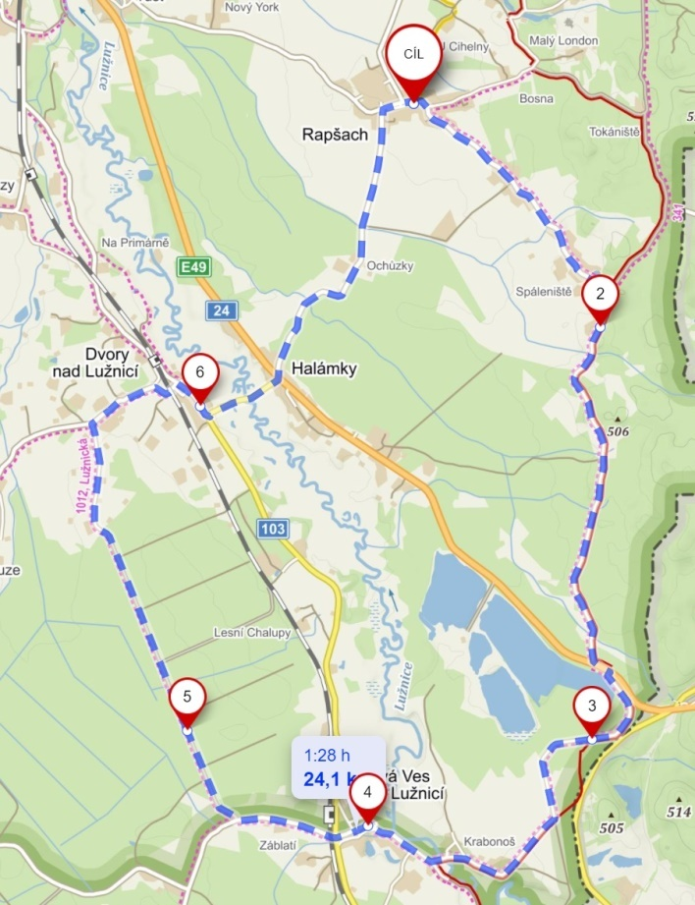
Délka trasy je 24 kilometry.

Zajímavosti na trase:
- kostel sv. Zikmunda v Rapšachu
- pískovna u Halámek
- kostel sv. Jana Křtitele na Krabonoši
- PR Krabonošská niva charakteristická výskytem mokřadních a lučních společenstev
- kostel Nanebevzetí Panny Marie Dvory nad Lužnicí
- PR Horní Lužnice – oblast zachované přirozené říční nivy řeky Lužnice s velkým množstvím tůní a meandrů je významná svým výskytem vzácných a ohrožených druhů rostlin a živočichů
Mapa KČT 1:50 000 č.75

Možnosti občerstvení na trase: kiosek Dvory nad Lužnicí (přesto doporučujeme vzít si s sebou jídlo a pití)

AKCE SE KAŽDÝ ÚČASTNÍ NA VLASTNÍ NEBEZPEČÍ

Vedoucí akce: Karel Snětina Tel. 724993187

